1. Obtener listado de actores, nombre y apellido ordenados por nombre. 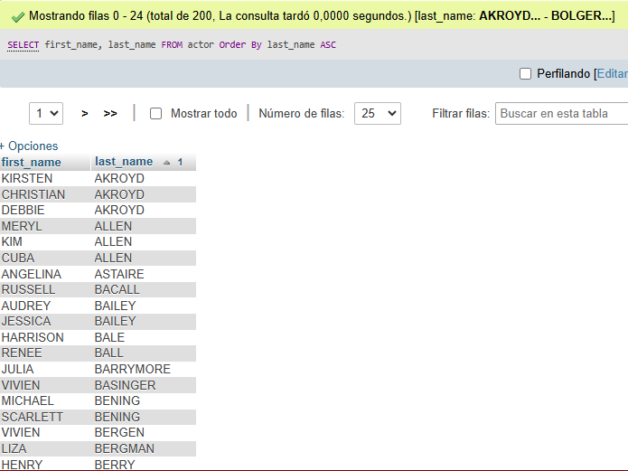
2. Obtener listado de películas (nombre y descripción) y el lenguaje en el que están

Tablas: Film

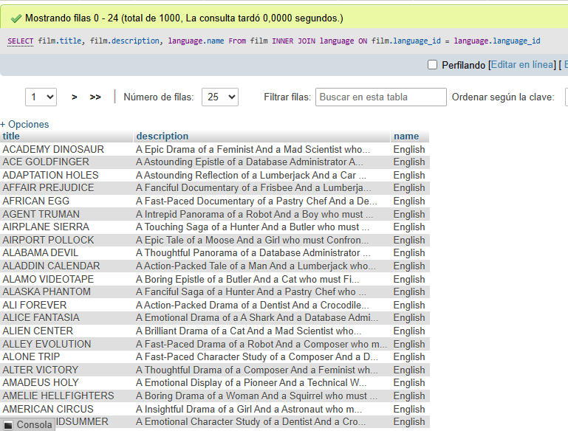

1. Obtener listado de direcciones(address) y el nombre de la ciudad y país

Tablas: address, city, country

SELECT address.address, city.city

FROM address

INNER JOIN city

ON address.city_id = city.city_id

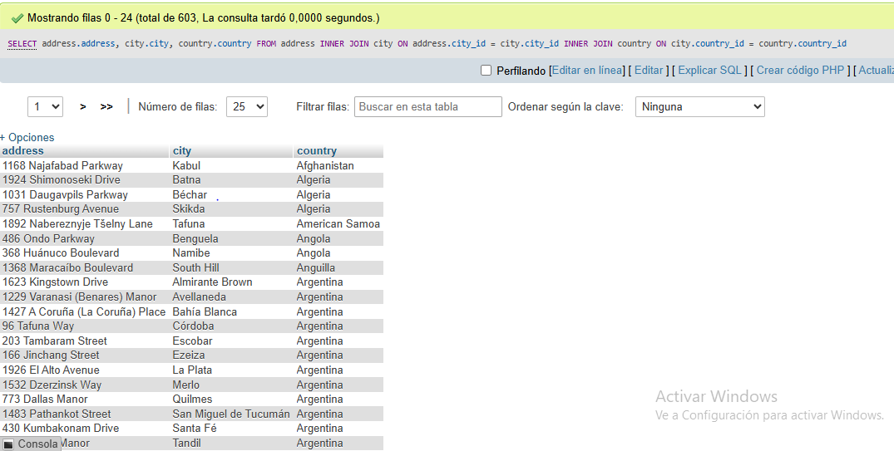

1. Obtener listado de películas con su categoría

Tablas: film, category, film_category

SELECT film.title, category.name

FROM film

INNER JOIN film_category ON film.film_id = film_category.film_id

INNER JOIN category ON category.category id = film_category_id

ORDER BY film.film ASC

